Četrtek, 23. 4. 2020
Podaljšano bivanje, 3., 4. r., 5.r.

Pozdravljene učenke in učenci,
Včeraj smo praznovali dan zemlje in se spomnili na naš planet. Kako pomemben je pravilen in odgovoren odnos z ravnanjem do narave. Največ, kar lahko naredimo za naš planet je, da imamo radi sebe in druge, živali ter vso naravo. Si se vprašal, kaj boš ti pozitivnega naredil/a za naš planet?
1.Predlagam, da si ogledaš čudovit posnetek The Beauty Of Earth – Lepote naše zemlje in uživaš ob ogledu:
https://www.youtube.com/watch?v=Cl_kXbhTi8k
2. Ustvarjamo: IZDELKI IZ ODPADNIH MATERIALOV
Doma preiščite stanovanje in naberite čim več raznih škatel iz papirja ali plastike. Za izdelovanje potrebuješ še lepilo in škarje.
Iz odpadne embalaže lahko narediš različne izdelke. Spodaj na fotografijah je nekaj idej. Lahko pa ustvarjaš čisto po svojem načrtu.
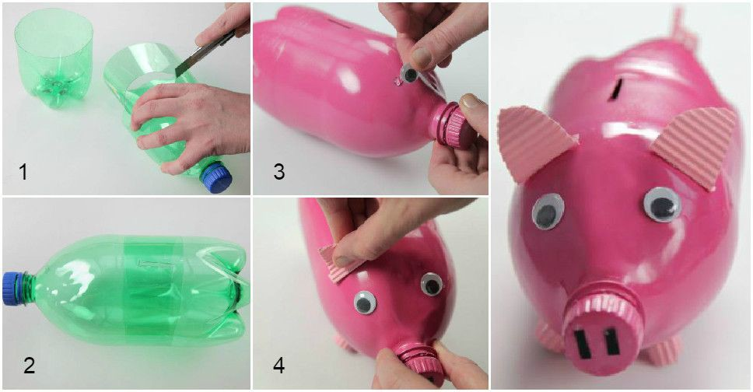

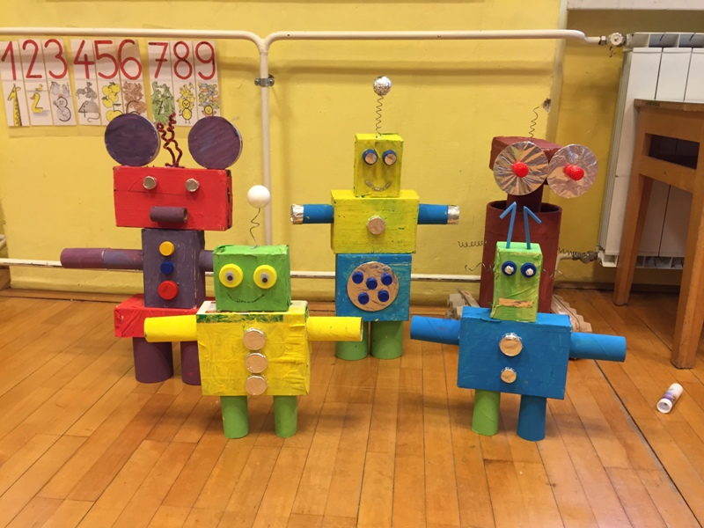

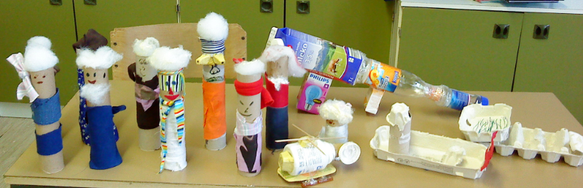

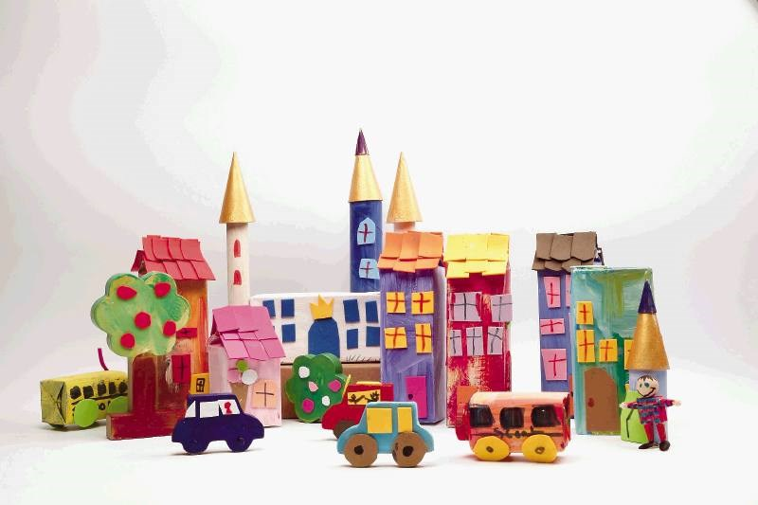
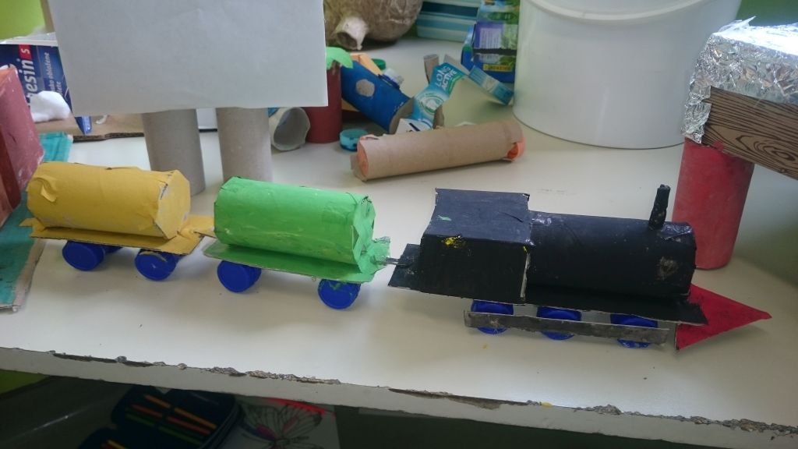

In ne pozabite:
Bodite prijazni in strpni drug do drugega. Bratje in sestre, pa tudi starši lahko postanejo hudo naporni, če smo veliko časa skupaj. Vsak prispeva, da bo ta skupaj preživeti čas lep in dragocen.

Učiteljica Suzana

